Kick off/Teambuilding
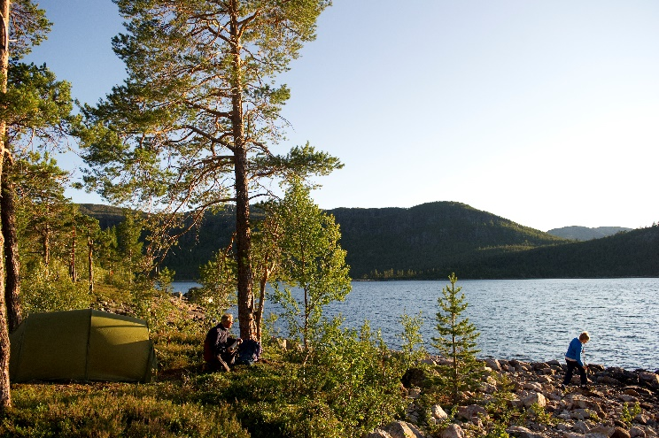
Ta en pause fra hverdagens stress og ta med venner & kolleger til fjells.

Vi har mange muligheter sommer og vinter. Sammen skreddersyr vi en pakke som passer alle.
Det vi ikke klarer selv har vi fantastiske samarbeidspartnere som kan hjelpe oss. Hovden aktiv arrangerer aktiviteter året rundt og når alle har fått utfoldet seg i løpet av dagen, kan vi varme opp den vedfyrte saunaen vår.
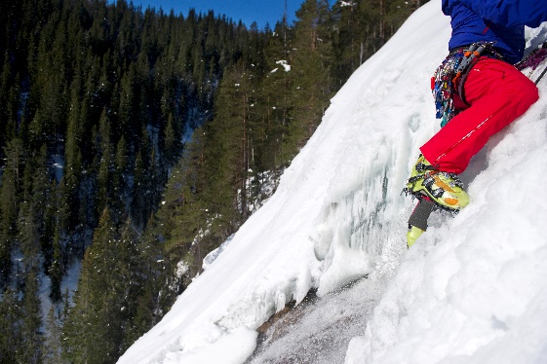
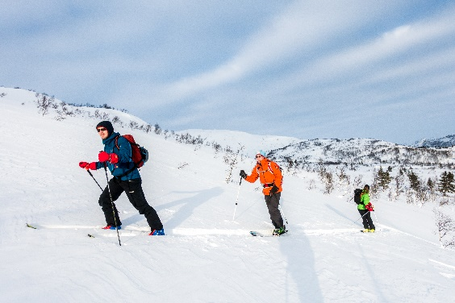
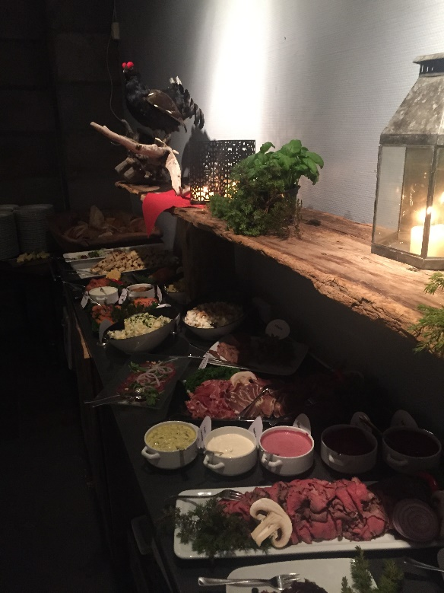
Etter aktivitetene dekker vi opp med festmiddag i restauranten, selvfølgelig med noe godt i glasset.

